Tema
ESPECIFICACIÓN DE CASOS DE USO DETALLADOS
SISTEMA CONVERSOR DE UNIDADES (SINBDD)
(SOAP JAVA - JAX-WS / SINBDD)
Autores:
Murillo Medina, Gabriel Omar; Viche Castillo, Julio Enrique
GRUPO: GR09 | NRC: 36884

Tutor
Ing. Eduardo Mauricio Campaña Ortega
MIS.MDU.CCNA.CCIA.
PhD. (c) Ingeniería de Software PhD. (c) Seguridad Información
Fecha
28/10/2026
ESPECIFICACIÓN DE CASOS DE USO DETALLADA SISTEMA DE CONVERSIÓN DE UNIDADES
ESPECIFICACIÓN DE CASOS DE USO DETALLADO ............................................................................................... 1
ESPECIFICACIÓN DE CASOS DE USO ................................................................................................................. 1
ECUD_INGRESAR_AL_SISTEMA
A CONTINUACIÓN, SE MUESTRA ECUD_INGRESAR_SISTEMA .................................................................................. 1

ÍNDICE DE ILUSTRACIONES
DIAGRAMA GENERAL DE CASOS DE USO .............................................................. 2
ESPECIFICACIÓN DE CASOS DE USO DETALLADO ....................................................... 1
ESPECIFICACIÓN DE CASOS DE USO ........................................................................ 1
ECUD_INGRESAR_AL_SISTEMA
A continuación, se muestra ECUD_INGRESAR_SISTEMA ............................................ 4
ÍNDICE DE TABLAS
ESPECIFICACIÓN DE CASOS DE USO DETALLADO ....................................................... 1
ESPECIFICACIÓN DE CASOS DE USO ........................................................................ 1
ECUD_INGRESAR_AL_SISTEMA
A continuación, se muestra ECUD_INGRESAR_SISTEMA ............................................ 1

ESPECIFICACIÓN DE CASOS DE USO DETALLADO
A continuación, se muestra la Especificación de Casos de uso Detallado (ECUD) para el Sistema de Conversión de Unidades.

DIAGRAMA GENERAL DE CASOS DE USO
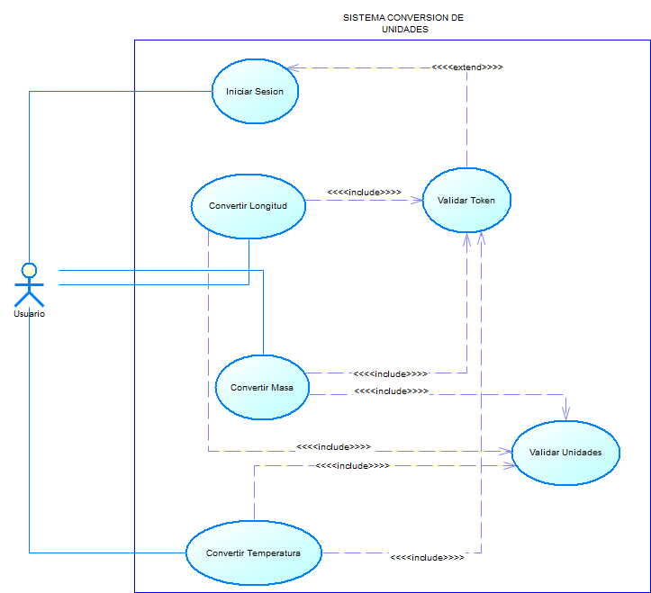

ESPECIFICACIÓN DE CASOS DE USO ECUD_INGRESAR_AL_SISTEMA
A continuación, se muestra ECUD_INGRESAR_SISTEMA

Tabla 1. ECUD — CU-01: Iniciar Sesión
ECUD — CU-01: INICIAR SESIÓN (LOGIN)
Nombre caso de uso: | Iniciar Sesión (Login)
Identificador: | CU-01
Descripción: | Permite al usuario autenticarse en el sistema enviando sus credenciales fijas al servicio SOAP ServicioAutenticacion (login(usuario, contrasenia)). Si son correctas, el sistema genera un token UUID, lo almacena en memoria RAM volátil (SINBDD) y lo retorna en la respuesta SOAP para ser usado en las solicitudes de conversión.
Meta: | El usuario obtiene un token UUID válido que deberá incluir en el campo 'token' de cada solicitud de conversión posterior.
Estado: | Activo
Versión: | 1.0
Autor(es): | Murillo Medina, Gabriel Omar; Viche Castillo, Julio Enrique (Grupo 9, NRC 36884)
Fecha creación: | 28/10/2026
Fecha modificación: | 28/10/2026
Datos de entrada: | usuario: nombre de usuario ("MONSTER")  contrasenia: clave de acceso ("MONSTER9")  Credenciales maestras fijas: usuario = MONSTER, contrasenia = MONSTER9
Precondiciones: | El servidor SOAP (ServidorSOAP en Payara Server) debe estar desplegado y accesible en http://localhost:8080/ServidorSOAP.  El usuario debe conocer sus credenciales de acceso.
Postcondiciones: | Éxito: el sistema genera un token UUID, lo almacena en memoria y responde con success = true y message: "Bienvenido al sistema."  Fallo: el sistema NO genera token, responde con SOAP Fault (código 401) y message: "Usuario o clave fallidos, intenta de nuevo."

Gráfico: | 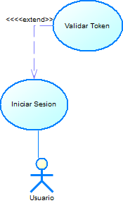
Flujo básico — Autenticación del usuario
Actor | Sistema
El usuario envía una solicitud SOAP login(usuario, contrasenia) al ServicioAutenticacion con sus credenciales (usuario: "MONSTER", contrasenia: "MONSTER9").
 | El servidor SOAP recibe la solicitud y extrae los parámetros usuario y contrasenia.
 | El servidor valida las credenciales comparándolas con las constantes maestras (usuario: "MONSTER", contrasenia: "MONSTER9").
 | Las credenciales son correctas: el sistema genera un token UUID único.
 | El servidor almacena el token UUID en memoria RAM volátil (ConcurrentHashMap en ServicioAuth).
 | El servidor responde con el sobre SOAP con success = true, el token generado y mensaje de bienvenida.
El usuario recibe el token y lo almacena para usarlo en las siguientes solicitudes.
Flujo alternativo
• Credenciales inválidas: el servidor responde con SOAP Fault (código 401) y message: "Usuario o clave fallidos, intenta de nuevo." No se genera ningún token. • Campos vacíos o nulos: el servidor responde con SOAP Fault (código 400).
Casos de uso incluidos: | —

Tabla 2. ECUD — CU-02: Convertir Longitud
ECUD — CU-02: CONVERTIR LONGITUD
Nombre caso de uso: | Convertir Longitud
Identificador: | CU-02
Descripción: | Permite al usuario autenticado convertir una medida de longitud entre las 5 unidades autorizadas del catálogo estricto: metro, centimetro, pie, yarda y milla. La solicitud se realiza mediante la operación SOAP convertirLongitud(token, valor, origen, destino) en ServicioConversion.
Meta: | El usuario obtiene el valor numérico equivalente en la unidad de longitud de destino solicitada, confirmado con success = true y message: "Conversión exitosa."
Estado: | Activo
Versión: | 1.0
Autor(es): | Murillo Medina, Gabriel Omar; Viche Castillo, Julio Enrique (Grupo 9, NRC 36884)
Fecha creación: | 28/10/2026
Fecha modificación: | 28/10/2026
Datos de entrada: | from: unidad de origen (metro | centimetro | pie | yarda | milla)  to: unidad de destino (metro | centimetro | pie | yarda | milla)  value: valor numérico a convertir (double, máx 16 caracteres)  token: token UUID obtenido en CU-01
Precondiciones: | • El usuario debe haber iniciado sesión exitosamente (CU-01) y poseer un token UUID válido y vigente. • Los campos from, to, value y token deben estar presentes en la solicitud.
Postcondiciones: | Éxito: el sistema retorna result con el valor convertido (a 2 decimales), success = true y message: "Conversión exitosa."  Fallo por token: SOAP Fault (código 401) con message: "Tu sesión expiró o el token no vale."  Fallo por unidad: SOAP Fault (código 400) con message: "Unidad de origen/destino no reconocida."

Gráfico: | 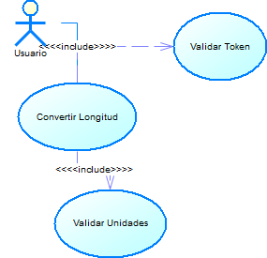
Flujo básico — Conversión de unidades de longitud
Actor | Sistema
El usuario invoca la operación SOAP convertirLongitud con los parámetros token, valor, origen y destino.
 | El sistema invoca CU-05 (Validar Token): extrae el campo token y verifica que exista en la colección en memoria.
 | Token válido. El sistema invoca CU-06 (Validar Unidades): verifica que from y to sean unidades de longitud reconocidas.
Unidades válidas. El sistema invoca
ConversorLongitud para calcular la conversión.
 | El servidor retorna la respuesta SOAP estructurada con el valor convertido (formateado a 2 decimales), success = true y message: "Conversión exitosa."
El usuario recibe y utiliza el resultado.
Flujo alternativo
• Token inválido o expirado (CU-05): SOAP Fault (código 401), message: "Tu sesión expiró o el token no vale." Se sugiere volver a CU-01. • Unidad de origen no reconocida (CU-06): SOAP Fault (código 400), message: "Unidad de origen no reconocida." • Unidad de destino no reconocida (CU-06): SOAP Fault (código 400), message: "Unidad de destino no reconocida." • Valor no numérico: SOAP Fault (código 400).
Casos de uso incluidos: | CU-05: Validar Token, CU-06: Validar Unidades

Tabla 3. ECUD — CU-03: Convertir Masa
 | ECUD — CU-03: CONVERTIR MASA
Nombre caso de uso: |  | Convertir Masa
Identificador: |  | CU-03
Descripción: |  | Permite al usuario autenticado convertir una medida de masa entre las 5 unidades autorizadas del catálogo estricto: kilogramo, gramo, libra, onza y quintal. La solicitud se realiza mediante la operación SOAP convertirMasa(token, valor, origen, destino) en ServicioConversion.
Meta: |  | El usuario obtiene el valor numérico equivalente en la unidad de masa de destino solicitada.
Estado: |  | Activo
Versión: |  | 1.0
Autor(es): |  | Murillo Medina, Gabriel Omar; Viche Castillo, Julio Enrique (Grupo 9, NRC 36884)
Fecha creación: |  | 28/10/2026
Fecha modificación: |  | 28/10/2026
Datos de entrada: |  | from: unidad de origen (kilogramo | gramo | libra | onza | quintal)  to: unidad de destino (kilogramo | gramo | libra | onza | quintal)  value: valor numérico a convertir (double, máx 16 caracteres)  token: token UUID obtenido en CU-01
Precondiciones: |  | - El usuario debe poseer un token UUID válido (CU-01 completado).  - Los campos from, to, value y token deben estar presentes en la solicitud.
Postcondiciones: |  | Éxito: el sistema retorna result con el valor convertido (a 2 decimales), success = true y message: "Conversión exitosa."  Fallo por token: SOAP Fault (código 401) con message: "Tu sesión expiró o el token no vale."  Fallo por unidad: SOAP Fault (código 400) con message: "Unidad de origen/destino no reconocida."

Gráfico: | 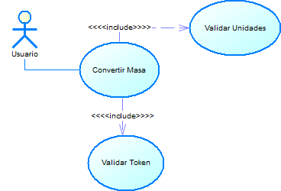
Flujo básico — Conversión de unidades de masa
Actor | Sistema
El usuario invoca la operación SOAP convertirMasa con los parámetros token, valor, origen y destino.
 | El sistema invoca CU-05 (Validar Token): verifica que el token exista en la colección en memoria.
 | Token válido. El sistema invoca CU-06 (Validar Unidades): verifica que from y to sean unidades de masa reconocidas.
 | Unidades válidas. El sistema invoca ConversorMasa para calcular la conversión.
 | El servidor retorna la respuesta SOAP estructurada con el valor convertido (formateado a 2 decimales), success = true y message: "Conversión exitosa."
El usuario recibe y utiliza el resultado.
Flujo alternativo
• Token inválido o expirado (CU-05): SOAP Fault (código 401), message: "Tu sesión expiró o el token no vale." Se sugiere volver a CU-01. • Unidad de origen no reconocida (CU-06): SOAP Fault (código 400), message: "Unidad de origen no reconocida." • Unidad de destino no reconocida (CU-06): SOAP Fault (código 400), message: "Unidad de destino no reconocida."
Casos de uso incluidos: | CU-05: Validar Token, CU-06: Validar Unidades
Casos de uso extendidos: | —

Tabla 4. ECUD — CU-04: Convertir Temperatura
ECUD — CU-04: CONVERTIR TEMPERATURA
Nombre caso de uso: | Convertir Temperatura
Identificador: | CU-04
Descripción: | Permite al usuario autenticado convertir una medida de temperatura entre las 5 escalas autorizadas: celsius, fahrenheit, kelvin, newton y reaumur. La solicitud se realiza mediante la operación SOAP convertirTemperatura(token, valor, origen, destino) en ServicioConversion.
Meta: | El usuario obtiene el valor numérico equivalente en la escala de temperatura de destino solicitada.
Estado: | Activo
Versión: | 1.0
Autor(es): | Murillo Medina, Gabriel Omar; Viche Castillo, Julio Enrique (Grupo 9, NRC 36884)
Fecha creación: | 28/10/2026
Fecha modificación: | 28/10/2026
Datos de entrada: | from: escala de origen (celsius | fahrenheit | kelvin | newton | reaumur)  to: escala de destino (celsius | fahrenheit | kelvin | newton | reaumur)  value: valor numérico de temperatura a convertir (double, máx 16 caracteres)  token: token UUID obtenido en CU-01
Precondiciones: | - El usuario debe poseer un token UUID válido (CU01 completado).  - Los campos from, to, value y token deben estar presentes en la solicitud.
Postcondiciones: | Éxito: el sistema retorna result con el valor convertido (a 2 decimales), success = true y message: "Conversión exitosa."  Fallo por token: SOAP Fault (código 401) con message: "Tu sesión expiró o el token no vale."  Fallo por escala: SOAP Fault (código 400) con message: "Unidad de origen/destino no reconocida."

Gráfico: | 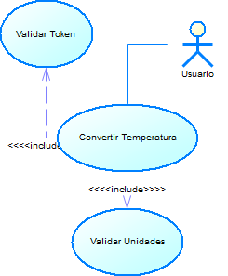
Flujo básico — Conversión de escalas de temperatura
Actor | Sistema
El usuario invoca la operación SOAP convertirTemperatura con los parámetros token, valor, origen y destino.
 | El sistema invoca CU-05 (Validar Token): verifica que el token exista en la colección en memoria.
 | Token válido. El sistema invoca CU-06 (Validar Unidades): verifica que from y to sean escalas de temperatura reconocidas.
Escalas válidas. El sistema invoca
ConversorTemperatura y aplica la fórmula correspondiente.
 | El servidor retorna la respuesta SOAP estructurada con el valor convertido (formateado a 2 decimales), success = true y message: "Conversión exitosa."
El usuario recibe y utiliza el resultado.
Flujo alternativo
• Token inválido o expirado (CU-05): SOAP Fault (código 401), message: "Tu sesión expiró o el token no vale." Se sugiere volver a CU-01. • Escala de origen no reconocida (CU-06): SOAP Fault (código 400), message: "Unidad de origen no reconocida." • Escala de destino no reconocida (CU-06): SOAP Fault (código 400), message: "Unidad de destino no reconocida."
Casos de uso incluidos: | CU-05: Validar Token, CU-06: Validar Unidades

Tabla 5. ECUD — CU-05: Validar Token
 | ECUD — CU-05: VALIDAR TOKEN
Nombre caso de uso: |  | Validar Token
Identificador: |  | CU-05
Descripción: |  | Caso de uso interno invocado mediante <<include>> por CU-02, CU-03 y CU-04. Verifica que el campo  'token' recibido en la solicitud exista en la colección de tokens activos almacenada en memoria por el servidor.  No es invocado directamente por el usuario.
Meta: |  | Determinar si el token presente en la solicitud es válido y activo, permitiendo continuar el flujo o retornando un error 401.
Estado: |  | Activo
Versión: |  | 1.0
Autor(es): |  | Murillo Medina, Gabriel Omar; Viche Castillo, Julio Enrique (Grupo 9, NRC 36884)
Fecha creación: |  | 28/10/2026
Fecha modificación: |  | 28/10/2026
Datos de entrada: |  | token: valor UUID recibido en la cabecera/cuerpo del sobre SOAP de la petición.
Precondiciones: |  | - La solicitud debe incluir el campo token.  - El servidor debe tener cargada en memoria la colección de tokens activos (al menos un inicio de sesión previo exitoso).
Postcondiciones: |  | Éxito: el token existe en la colección en memoria → el flujo continúa hacia CU-06 o la conversión.  Fallo: el token es nulo, vacío o no existe en memoria → SOAP Fault (código 401) con message: "Tu sesión expiró o el token no vale."

Gráfico: | 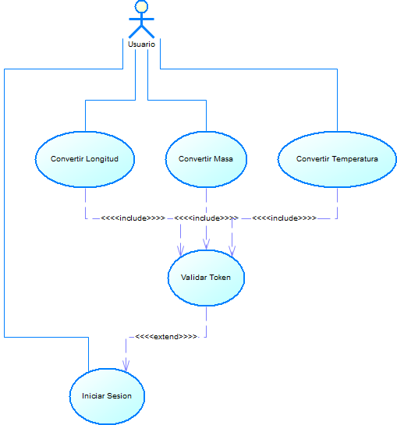
Flujo básico — Validación interna del token de sesión
Actor | Sistema
 | El sistema extrae el campo token del objeto Conversion recibido.
 | El sistema verifica que el token no sea nulo ni vacío.
 | El sistema busca el token en la colección de tokens activos almacenada en memoria RAM volátil (ConcurrentHashMap en ServicioAuth).
 | El token es encontrado: el sistema autoriza continuar con la operación solicitada.
Flujo alternativo
• Token nulo o vacío: el sistema retorna SOAP Fault (código 401) con message: "Tu sesión expiró o el token no vale." • Token no encontrado en memoria: SOAP Fault (código 401). El extend hacia CU-01 indica que el usuario debe volver a autenticarse.
Casos de uso incluidos: | —
Casos de uso extendidos: | CU-01: Iniciar Sesión (cuando el token no es válido o ha expirado)

Tabla 6. ECUD — CU-06: Validar Unidades
ECUD — CU-06: VALIDAR UNIDADES

Nombre caso de uso: | Validar Unidades
Identificador: | CU-06
Descripción: | Caso de uso interno invocado mediante <<include>> por CU-02, CU-03 y CU-04. Verifica que las unidades de medida indicadas en los campos 'from' y 'to' sean reconocidas por el sistema para el tipo de magnitud solicitado. No es invocado directamente por el usuario.
Meta: | Determinar si las unidades de origen y destino son válidas para el tipo de conversión solicitado, permitiendo continuar el flujo o retornando un error 400.
Estado: | Activo
Versión: | 1.0
Autor(es): | Murillo Medina, Gabriel Omar; Viche Castillo, Julio Enrique (Grupo 9, NRC 36884)
Fecha creación: | 28/10/2026
Fecha modificación: | 28/10/2026
Datos de entrada: | from: nombre de la unidad de origen (string)  to: nombre de la unidad de destino (string)  El catálogo estricto de exactamente 5 unidades por magnitud:  • Longitud: metro, centimetro, pie, yarda, milla  • Masa: kilogramo, gramo, libra, onza, quintal  • Temperatura: celsius, fahrenheit, kelvin, newton, reaumur
Precondiciones: | - Los campos from y to deben estar presentes y no nulos en la solicitud.  - El sistema debe tener cargado el catálogo de unidades válidas para cada tipo de magnitud.
Postcondiciones: | • Éxito: ambas unidades son reconocidas → el flujo continúa hacia el cálculo de conversión. • Fallo por unidad de origen: SOAP Fault (código 400) con message: "Unidad de origen no reconocida." • Fallo por unidad de destino: SOAP Fault (código 400) con message: "Unidad de destino no reconocida."

Gráfico: | 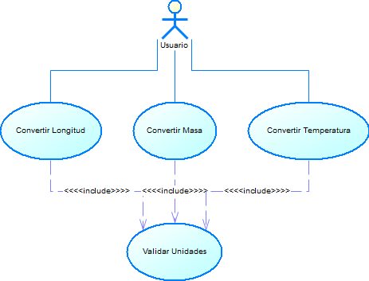
Flujo básico — Validación interna de unidades de medida
Actor | Sistema
 | El sistema recibe los campos from y to del objeto Conversion.
 | El sistema consulta el catálogo de unidades válidas correspondiente al tipo de magnitud (longitud, masa o temperatura).
 | El sistema verifica que el valor del campo from esté en el catálogo.
 | El sistema verifica que el valor del campo to esté en el catálogo.
 | Ambas unidades son válidas: el sistema autoriza continuar con el cálculo de conversión.
Flujo alternativo
• Unidad de origen no reconocida: SOAP Fault (código 400) con message: "Unidad de origen no reconocida." • Unidad de destino no reconocida: SOAP Fault (código 400) con message: "Unidad de destino no reconocida." • Ambas unidades inválidas: SOAP Fault (código 400).
Casos de uso incluidos: | —
Casos de uso extendidos: | —

